МАСТЕР-КЛАСС
Панно «ДЕКОРАТИВНЫЙ ЦВЕТОК»
из бросового материала

Проблема развития творческих способностей у учащихся в системе обучения и воспитания тесно связана с использованием декоративно-прикладного искусства. Но наряду с традиционными материалами в современном искусстве становится актуальным применение различного бросового материала. И, если традиционным декоративным техникам, народным промыслам присущи некоторая выработанная заданность, шаблонность образов, то в работе с нетрадиционным материалом нет строгого контроля, а есть творческая свобода. Работа с разными бросовыми материалами способствует активизации творческого потенциала ребёнка, позволяет поддерживать устойчивый интерес к обучению.
Для создания оригинальных украшений и функциональных предметов применяют не только дорогостоящую фурнитуру и разные принадлежности, но и бросовый материал. Это предметы, которые человек использовал в быту или…, а потом выбрасывает как мусор. Это могут быть картонные упаковки, пластиковые и стеклянные бутылки, детали от различных механизмов, вышедших из строя. Все, что не жалко выбросить, в умелых руках может превратиться в оригинальный предмет, который станет украшением интерьера или подарком.
Художники всего мира создают свои творения в модной технике треш-арт («треш» в переводе с английского – «мусор»). Неравнодушные и увлеченные люди всего мира используют повторно бросовый материал.
Из бросового материала можно сделать светильники, кашпо для комнатных цветов, панно и картины. В ход могут пойти не только пластик и стекло, но и скорлупа яиц и орехов, старые газеты и журналы, и многое другое.
Бросовый материал – это замечательная основа для творчества учащихся.
Народные умельцы: резчики по дереву используют различные способы резьбы. Например, прорезную или ажурную резьбу. Но наука не стоит на месте. Разнообразные изделия: предметы быта, сувениры с использованием ажурной резьбы можно изготовить при помощи цифрового гравера с ЧПУ. При изготовлении таких изделий вырезанные фрагменты попадают в отсек для отходов и выбрасываются.
Именно этот «мусор» мы используем для данного мастер-класса: панно «Декоративный цветок».
Мастер-класс по изготовлению панно «Декоративный цветок» предназначен для ознакомления педагогов, учащихся и взрослых, которые занимаются совместным с детьми творчеством с возможностью использования конкретного бросового материала. Мастер-класс не является шаблоном, так как применение фрагментов данного «мусора» - это индивидуальное решение каждого мастера.

Терминологический словарь.
- Гравер с ЧПУ – это инструмент, позволяющий обрабатывать как металлические, так и неметаллические предметы с целью их модернизации различными способами. Устройства ЧПУ могут работать со специальными файлами разными графическими программами. Подобное числовое программное управление (ЧПУ) станками позволяет выполнять гравировальные работы с применением фигурного резания по самым разным материалам (пластику, дереву, камню, фанере, бумаге);
- Конфигурация – очертание, форма чего-л.

Цели данного мастер-класса: создание условий для самореализации учащихся в творчестве. Самостоятельность применения нетрадиционного изобразительного материала в творчестве. Воспитание творческой личности, способной к творческому труду в любом виде деятельности.
Задачи:
- обобщение имеющихся у учащихся знаний и навыков по данной теме;
- формирование образного, пространственного мышления;
- совершенствование умений и навыков работы нужными
инструментами и приспособлениями;
- воспитание бережливости;
- воспитание аккуратности при выполнении творческой работы;
- развитие практических навыков применения бросового материала;
- развитие пространственного воображения;
- развитие смекалки, изобретательности и устойчивого интереса к
творчеству;
- развитие творческих способностей, духовных качеств и
эмоционального отношения к действительности.

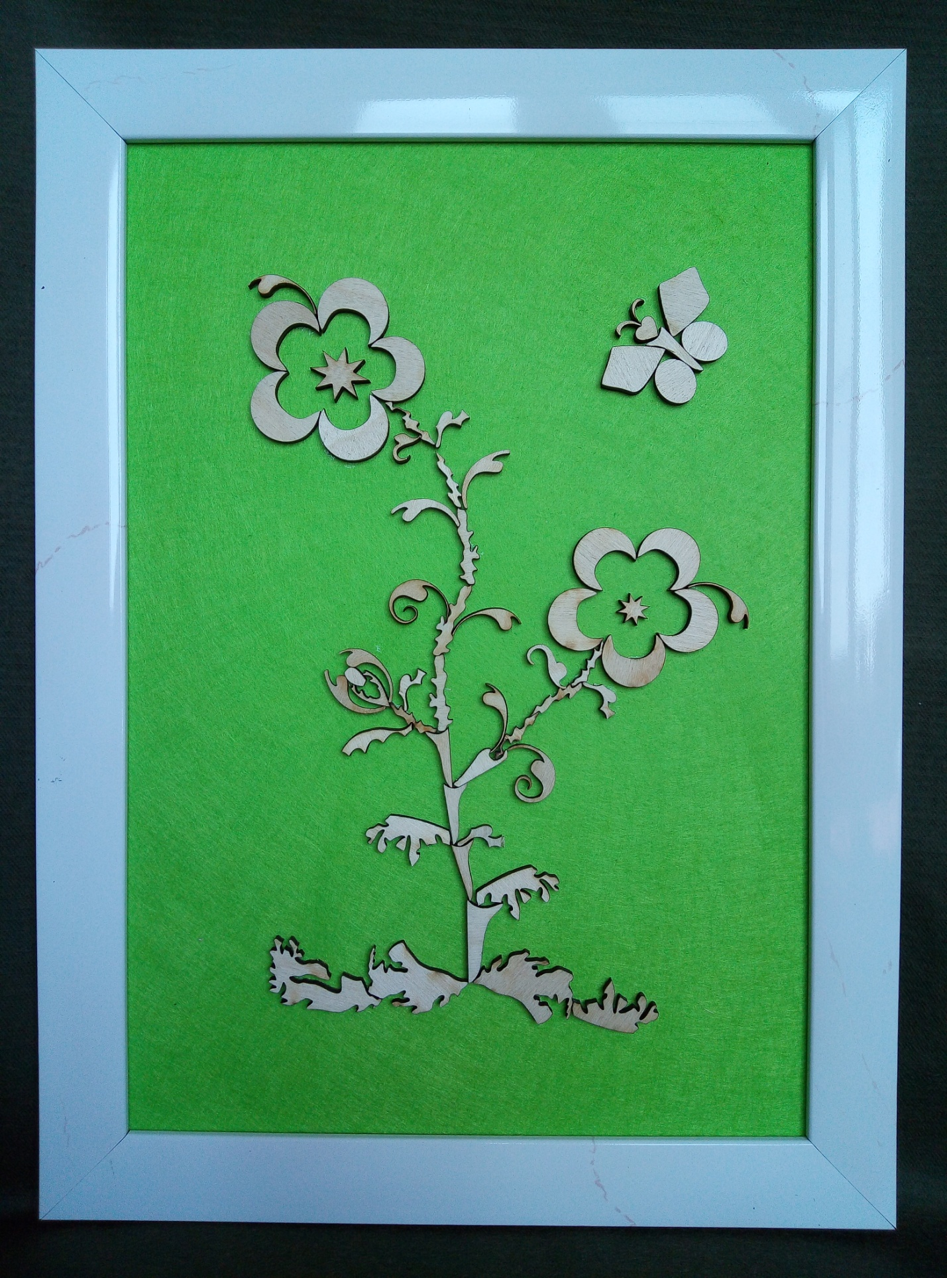

Панно «ДЕКОРАТИВНЫЙ ЦВЕТОК»

Материалы, инструменты и приспособления:

- Фрагменты деревянных отходов (мусор) при работе цифрового гравера с ЧПУ;
- Клей «Момент»;
- Зубочистка для клея;
- Пинцет;
- Лист зеленого фетра ф. А 4;
- Лист картона ф. А 4;
- Фото - рамка ф. Ф 4

Перед началом работы вспомним, что декоративное искусство имеет свой образный язык. Произведения декоративно-прикладного искусства отличатся условным, плоским изображением. Птицы, цветы, растения, животные, человек в декоративном искусстве выглядят иначе, чем в реальности. Изображение и цвет часто имеют символическое значение.

ПРИСТУПАЕМ К РАБОТЕ

- Для начала рассмотрим ажурные деревянные части шкатулки, изготовленные при помощи цифрового гравера.

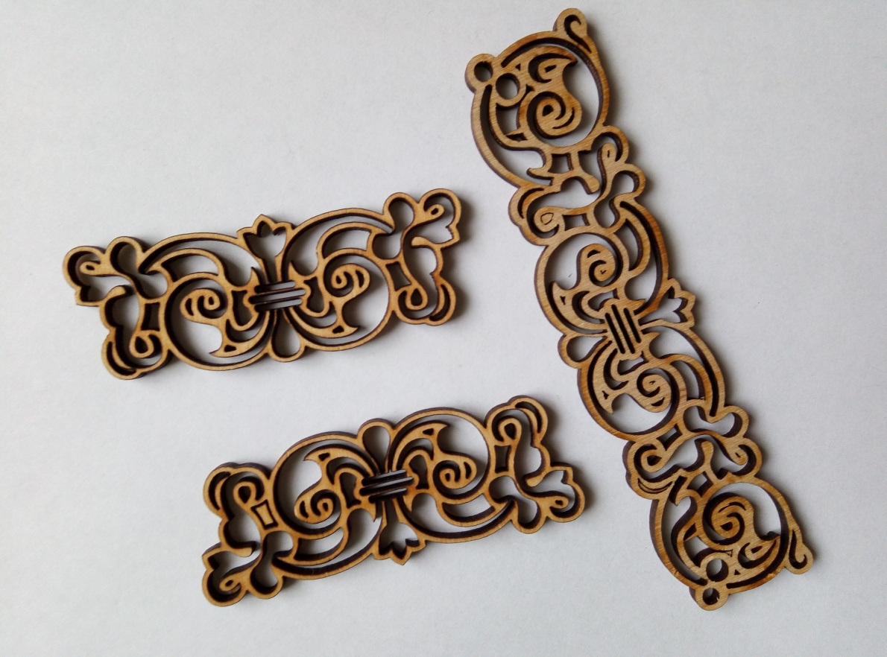

- Все вырезанные фрагменты частей шкатулки (или другого изделия) извлекаем из отсека с отходами, сортируем по размерам и конфигурации.

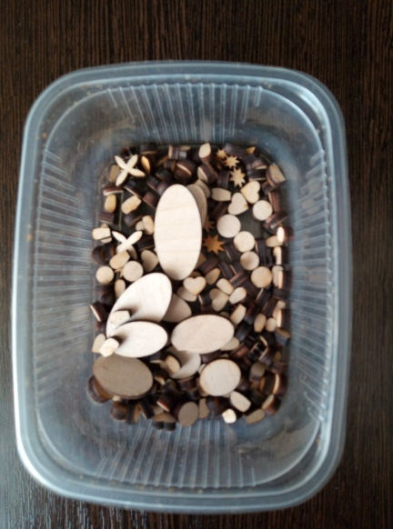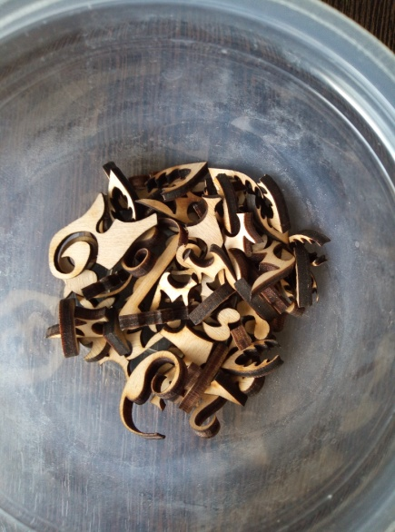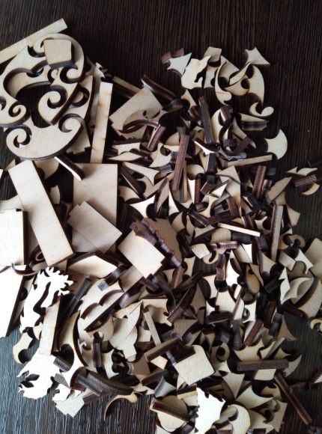

- Для удобства работы можно сделать схематичный набросок, но не обязательно. Для этого вспомним, из каких частей состоит цветок. У нашего декоративного цветка будет два венчика с раскрытыми лепестками и один с закрытыми. Это будет бутон. У цветка должен быть стебель и листья. Цветок растет там, где растут другие растения, поэтому пусть еще будет травка.

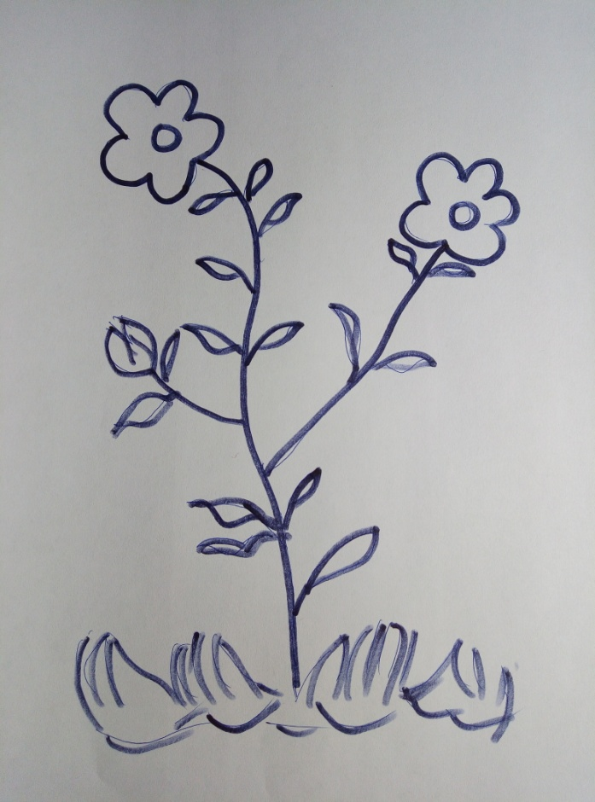

- Подготовим лист фетра ф. А 4 и наклеим его на картон того же формата для жесткости.

- Пороемся в «мусоре» и подготовим деревянные фрагменты цветка. «Рисовать» начнем с левого венчика. Умозрительно расположив лепестки в нужном месте, прикрепим их клеем «Момент». У фетра хорошее сцепление, поэтому приклеивать не сложно. В середину венчика приклеиваем деревянную звездочку – это тычинки. Пестик приклеиваем с наружной стороны лепестков.

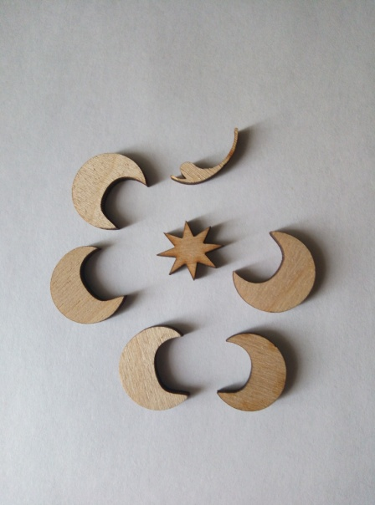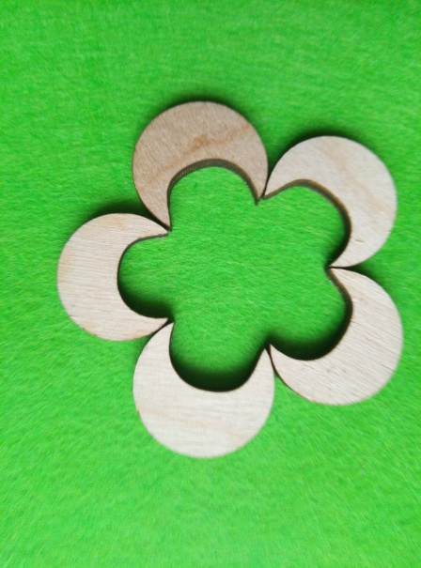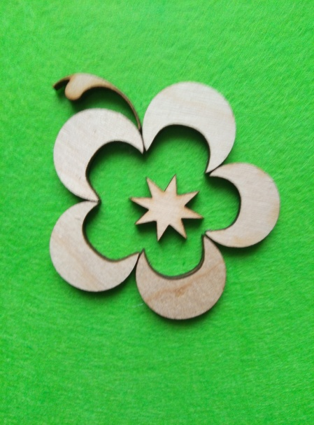

- Теперь стебель с листьями. Ищем подходящие фрагменты и приклеиваем. Мелкие фрагменты удобнее приклеивать с помощью пинцета.

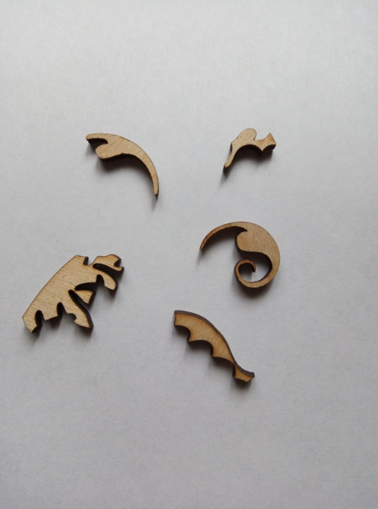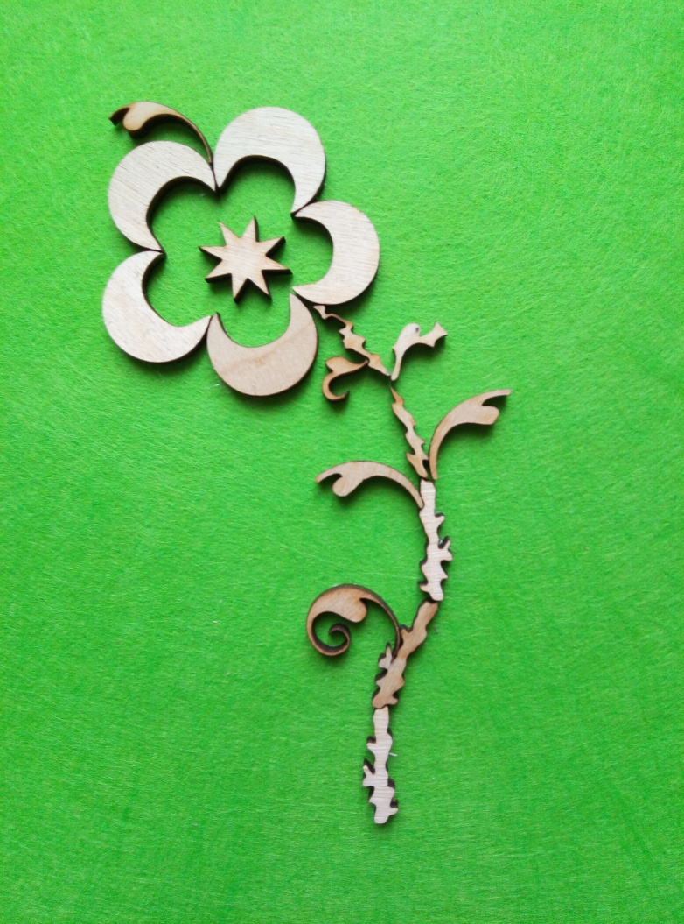

- Делаем ответвление вправо и формируем стебель с листьями, а затем венчик аналогично первому. Вправо делаем ответвление для бутона и подбираем фрагменты. По мере приближения к «земле» стебель и листья у цветка могут видоизменяться. Подберем соответствующие фрагменты и посадим травку.

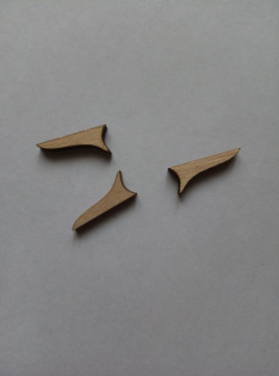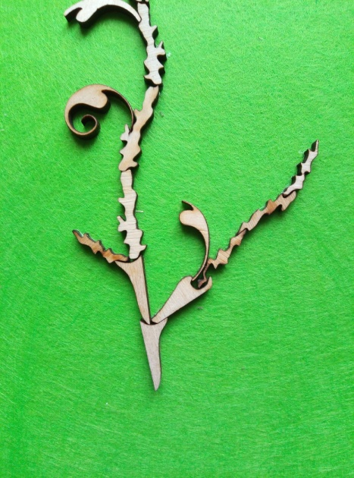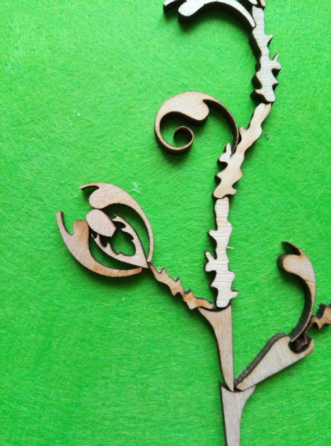

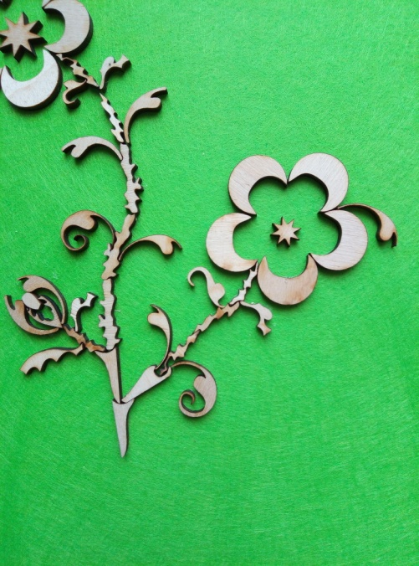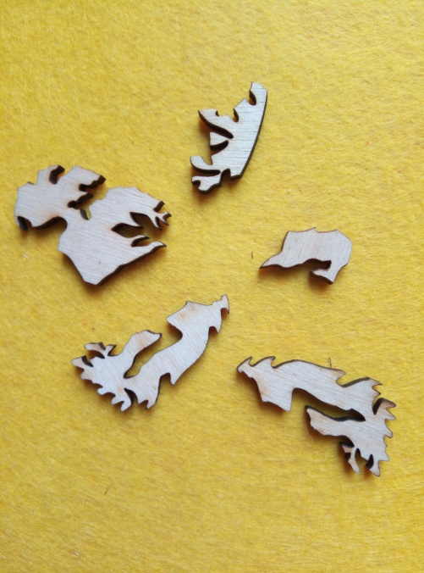

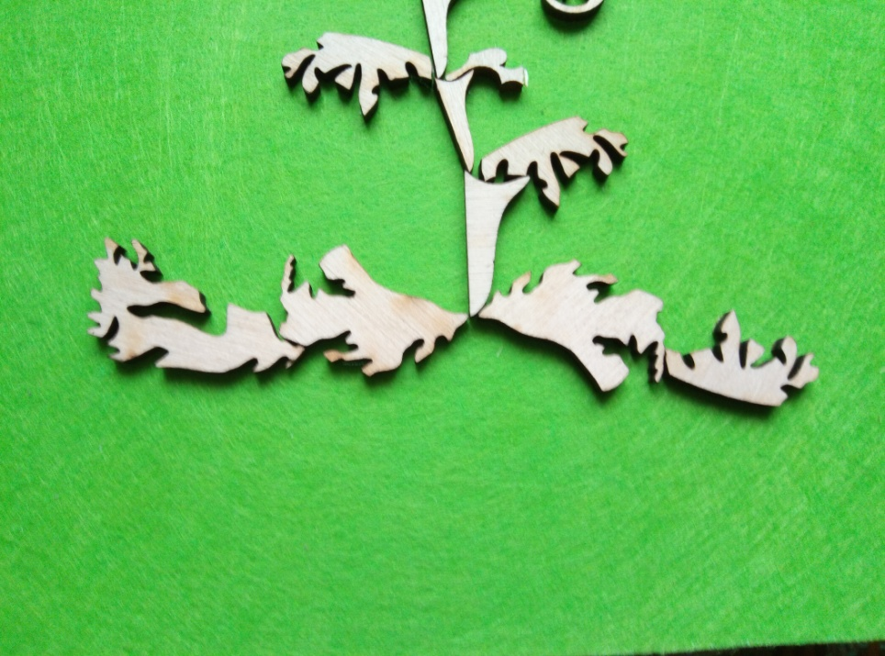

- Где цветы, там и бабочки. Среди множества отходов можно найти и фрагменты для изображения бабочки. А для усиков много вариантов.

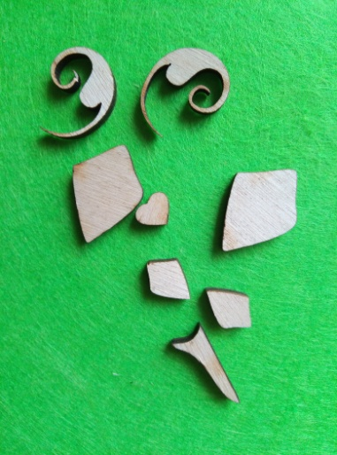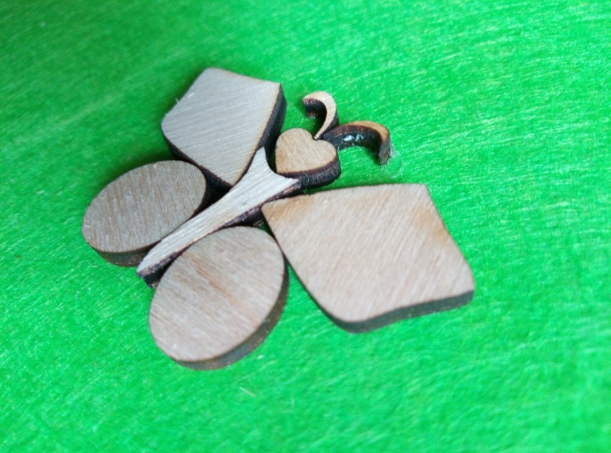
- Сочетание цвета натурального дерева и обоженных краев во время резки на мой взгляд оригинально и привлекательно.

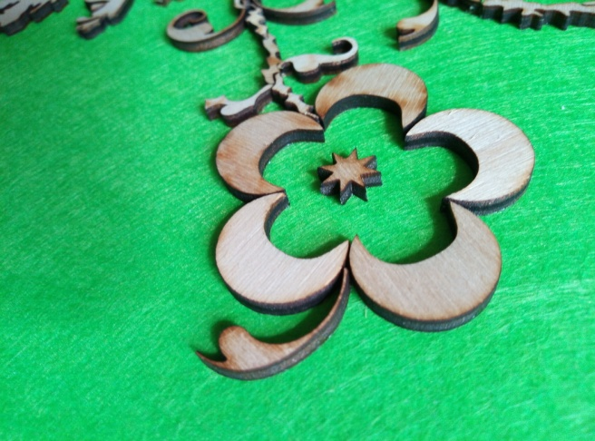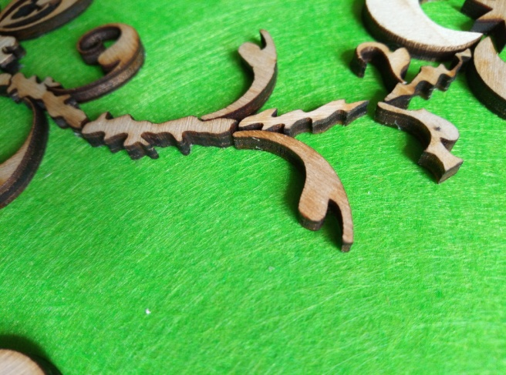
Но детям при выполнении работы из аналогицных материалов, возможно захотелось бы раскрасить и цветки, и листья, и травку.
Рамку для работы можно подобрать в зависимости от назначения панно и интерьера.

